
Gabinete Vereador Ismael Soares de Moura

PEDIDO DE PROVIDÊNCIA Nº ________/2018

O vereador que este subscreve, requer após ouvida esta casa, que seja enviada correspondência ao Exmo. Sr. Prefeito Municipal Leone Maciel Fonseca, solicitando providências junto ao órgão competente, solicitando extensão de rede água na rua Raimundo Pereira de Souza bairro Barreiro.

JUSTIFICAÇÃO

Os moradores e comerciantes solicitaram tal pedido a este Vereador, visto que a referida região esta péssima com muitos veículos em alta velocidade.

Sete Lagoas, 16 de fevereiro de 2018

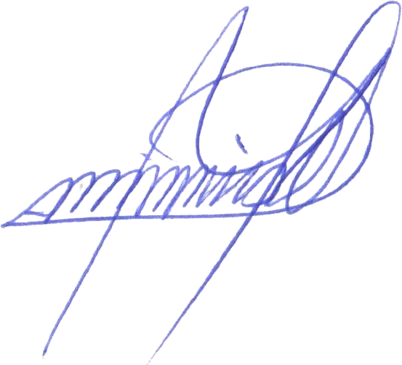

Ismael Soares de Moura
Vereador

